绝密★启用前
2015年普通高等学校招生全国统一考试(山东卷)
文科数学

本试卷分第Ⅰ卷和第Ⅱ卷两部分，共4页。满分150分。考试用时120分钟。考试结束后，将将本试卷和答题卡一并交回。
注意事项：
1.答卷前，考生务必用0.5毫米黑色签字笔将自己的姓名、座号、考生号县区和科类填写在答题卡和试卷规定的位置上。
2.第Ⅰ卷每小题选出答案后，用2B铅笔把答题卡上对应题目的答案标号涂黑；如需改动，用橡皮擦干净后，在选涂其他答案标号。答案卸载试卷上无效。
3. 第Ⅱ卷必须用0.5毫米黑色签字笔作答，答案必须写在答题卡各题目指定区域内相应的位置，不能写在试卷上；如需改动，先划掉原来的答案，然后再写上新的答案；不能使用涂改液、胶带纸、修正带。不按以上要求作答的答案无效。
4.填空题直接填写答案，解答题应写出文字说明、证明过程或演算步骤.
第Ⅰ卷（共50分）
- 选择题：本大题共10小题，每小题5分，共50分.在每小题给出的四个选项中，只有一项是符合要求的
- 已知集合A={X|2<X<4}，B={X|（X-1）（X-3）<0}，则AB=
（A）（1,3） （B）（1,4） （C）（2,3） （D）（2,4）
（2）若复数Z满足=i，其中i为虚数单位，则Z=
（A）1-i （B）1+I （C）-1-I （D）-1+i
（3）设a=0.6^{0.6}，b=0.6^{1.5}，c=1.5^{0.6}，则a，b，c的大小关系是
（A）a＜b＜c （B）a＜c＜b （C）b＜a＜c （D）b＜c＜a
（4）要得到函数y=sin（4x-）的图像，只需要将函数y=sin4x的图像（）
（A）．向左平移个单位 （B）向右平移个单位
（C）.向左平移个单位 （D）向右平移个单位
（5）若, 如题“m>0,则方程+−=0有实根的逆否命题是
(Α)若方程+−=0有实根，则>0
(Β)若方程+−=0有实根，则0
()若方程+−=0没有实根，则>0
()若方程+−=0没有实根，则0
（6）为比较甲、乙两地某月14时的气温情况，随机选取该月中的5天，将这5天中14时的气温数据（单位：℃）制成如图所示的茎叶图。考虑以下结论：
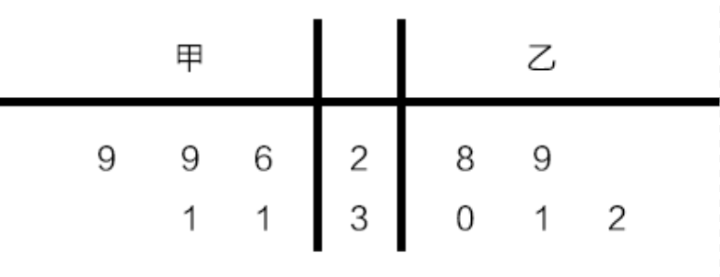
①甲地该月14时的平均气温低于乙地该月14时的平均气温；
②甲地该月14时的平均气温高于乙地该月14时的平均气温；
③甲地该月14时的平均气温的标准差小于乙地该月14时的气温的标准差；
④甲地该月14时的平均气温的标准差大于乙地该月14时的气温的标准差。
其中根据茎叶图能得到的统计结论的标号为
（A）①③ (B) ①④ (C) ②③(D) ②④
- 在区间[0,2]上随机地取一个数x,则事件“-1≦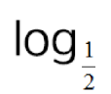（x+）≦1”发生的概率为
（A） （B） （C） （D）

（8）若函数f（x）=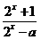是奇函数，则使f（x）>3成立的x的取值范围为
（A）( ) (B)(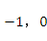) （C）（0,1） （D）（1，+）

（9）已知等腰直角三角形的直角边的长为2，将该三角形绕其斜边 所在的直线旋转一周而形成的曲面所围成的几何体的体积为
（Α） （Β） （）2 （）4
（10）设函数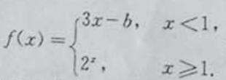若f（f（））=4，则b=
（A）1 （B） （C） (D)
第Ⅱ卷（共100分）

二、填空题：本大题共5小题，每小题5分，共25分

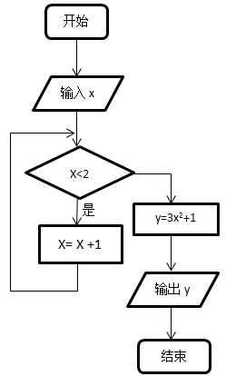
（11）执行右边的程序框图，若输入的x的值为1，则输出的y的值是

（12）若x,y满足约束条件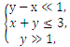则z=x+3y的最大值为。
（13）过点P（1，）作圆的两条切线，切点分别为A，B，则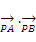=
（14）.定义运算“”：xy=（x，yR,xy0）当x0，y0时，xy+2yx的最小值是＿＿＿
（15）过双曲线C：（a>0,b>0）的右焦点作一条与其渐近线平行的直线，交C于点P。若点P的横坐标为2a,则C的离心率为＿＿＿＿
三、解答题：本大题共6小题，共7分
（16）（本小题满分12分）
某中学点差了某班全部45名同学参加书法社团和演讲社团的情况，数据如下表：（单位：人）
 | 参加书法社团 | 未参加书法社团
参加演讲社团 | 8 | 5
未参加演讲社团 | 2 | 30
- 从该班随机选1名同学，求该同学至少参加上述一个社团的概率；
- 在既参加书法社团又参加演讲社团的8名同学中，有5名男同学A₁，A₂，A₃，A₄，A₅,3名女同学B₁，B₂，B₃.现从这5名男同学和3名女同学中各随机选1人，求A₁被选中且B₁未被选中的概率。

（17）(本小题满分12分)
中，角A，B，C所对的边分别为a,b,c.已知
求 和 的值.
（18）如图，三棱台DEF—ABC中，AB=2DE，G，H分别为AC，BC的中点.
（I）求证：BD∕∕平面FGH；
（II）若CF⊥BC，AB⊥BC，求证：平面BCD⊥FG 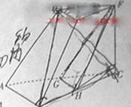

（19）（本小题满分12分）
已知数列是首项为正数的等差数列，数列的前项和为。

- 求数列的通项公式；
- 设，求数列的前项和。
(20)(本小题满分13分)
设函数分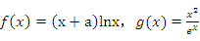. 已知曲线 在点（1，）处的切线与直线平行.
（Ⅰ）求a的值；
（Ⅱ）是否存在自然数k，使得方程在（k,k+1）内存在唯一的根？ 如果存在，求出k；如果不存在，请说明理由；
（Ⅲ）设函数（min{p+q}表示，p，q中的较小值），
m(x)的最大值

(21)(本小题满分14分)
平面直角坐标系中，已知椭圆C：的离心率为，且点（，）在椭圆C上。
（Ⅰ）求椭圆C的方程；
（Ⅱ）设椭圆E：，P为椭圆C上任意一点，过点P的直线交椭圆E于A，B连点，射线PO交椭圆E于点Q。
- 求的值；
- 求面积的最大值。

